**GOTC – Gruppe 1**

**Innlevering del 2, INF268**

**Apputvikling for Internett**

|  |  |  |
| --- | --- | --- |
| **Navn** | **Studentnr** | **Epost** |
| Ole Martin Helgesen | 139920 | [ohelgesen39@gmail.com](mailto:ohelgesen39@gmail.com) |
| Gabriel Aunan | 139948 | [Gabriel.aunan@hotmail.com](mailto:Gabriel.aunan@hotmail.com) |
| Christian Mol | 139927 | [Chris.mol@live.com](mailto:Chris.mol@live.com) |
| Tobias Pedersen | 139937 | [tobiasped@hotmail.com](mailto:tobiasped@hotmail.com) |

**Innledning**

Denne rapporten inneholder del 2 av utviklingsprosjektet, hvor den sentrale delen var bruk av PHP. Det var da snakk om innlogging, utlogging, registrering av brukere og endring av passord. Her vil vi gå gjennom hva vi har gjort, hvorfor vi har gjort det og hva vi kunne gjort bedre. Denne rapporten vil ikke inkludere de estetiske endringene som er gjort, slik at hovedoppgaven i del 2 kommer tydeligere frem. Dette er noe som vil komme på det ferdigstilte nettstedet.

**Hva har vi gjort?**

Vi startet med å sette opp tilkoblingen til databasen(db.php). når tilkoblingen var laget satte vi opp innlogginssiden(logginn.php). Denne siden er laget som logginnside for administrator. Når administrator skal logge inn henter siden innlogginsinformasjon fra tekstfeltene og sjekker dem med databasen. Dersom informasjonen stemmer blir brukeren logget inn til adminsiden. Her har vi implementert en count som holder styr på hvor mange manger man har prøvd å logge inn på en bruker. Dersom mail ikke får til å logge inn en bruker 5 ganger, vil det ikke være mulig å prøve igjen før det har gått 15 minutter.

Denne siden har også en knapp for glemt passord. Denne fungerer ikke i denne versjonen av systemet, siden det ikke er et krav. Denne funksjonen er noe vi mener burde være med, og den vil være inkludert i den ferdigstilte modellen dersom det blir aktuelt.

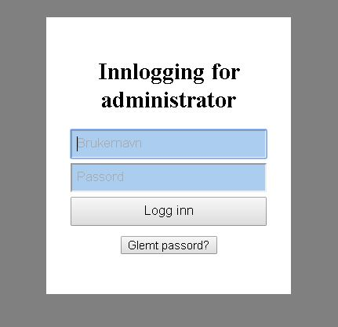

Som man kan se på bildet over er dette hovedinnholdet på logginn-siden. Denne siden består av to tekstfelt, for brukernavn og passord, samt to knapper for logg inn og glemt passord. Når man trykker på glemt passord vil brukeren komme til en ny form hvor bruker skal skrive inn mailadresse.

Neste side er admin-siden. På denne siden har brukeren mulighet for å legge til en ny bruker, samt å endre passord. Denne siden vil i tillegg være grunnlag for neste delinnlevering.   
denne siden henter brukerinformasjon fra innloggingssiden ved bruk av php session. Session holder styr på hvilken bruker som er logget inn. I tillegg til dette har vi implementert timeout på siden, så dersom brukeren ikke er aktiv på 10 minutter blir brukeren logget ut. Det er heller ikke mulig å gå direkte til admin-siden uten at en bruker er logget inn.

Når brukeren skal legge til en ny bruker må man trykke på feltet for å legge til en ny bruker. Når feltet er trykket på kommer det opp tre tekstfelter. Disse feltene består av brukernavn, passord og epost. Når brukeren har fylt inn disse feltene må man trykke på knappen Registrer ny bruker, og da vil brukerinformasjonen bli lagt til som en ny bruker.

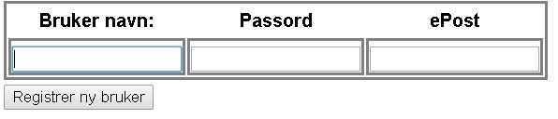

Når brukeren skal skifte passord vil passordet bli skiftet på nåværende innlogget bruker. Her må da bruker først skrive inn gammelt passord. Dersom passordet som er skrevet inn ikke er likt det gamle passordet vil brukeren ikke få lov til å bytte passord. I tillegg til dette må brukeren skrive inn det nye passordet to ganger. Dersom det nye passordet ikke er likt vil ikke brukeren få lov til å endre passordet. Dette er tiltak vi har gjort for å forsikre oss om at brukeren ikke har mulighet til å skrive/gjøre feil, og at det faktisk er brukeren som foretar endringene.

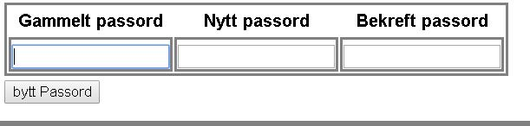

Vi har også restriksjoner for passord, slik at personer som har tilgang til databasen ikke kan se passordet i klartekst. Dette har vi gjort med krypteringen «sha1» og saltet passordet med «IT2_2017», som gjør at passordet vises som hash-kode i databasen.

**Testing**

Med tanke på testing har vi gjort en rekke tester. Her er det da snakk feilsøking mot innlogging, legge til bruker og endre passord. Vi har også testet på forskjellige maskiner og på forskjellige nettlesere for å se at det fungerer som det skal.

Vi har også sjekket at man ikke kommer videre dersom man skriver feil brukernavn og/eller passord.

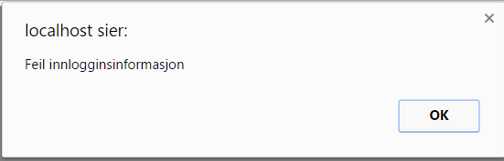

Dette gjelder også når man prøver å skrive inn adressen til admin-siden uten å være logget inn. Dette har vi gjort ved å si at Session bruker alltid må ha en bruker. Dersom det ikke er definert en bruker vil man gå rett til logginn-siden. Vi har også testet session time-out med å sette tiden til 20 sekund og sjekket om bruker blir logget ut etter 20 sekunder uten aktivitet, og det gjorde den også.

**Hva skal vi endre?**

Som nevnt tidligere har fokuset på denne delinnleveringen vært kravene til del 2. Vi har enda en del elementer fra del 1 som må endres, for eksempel mal for sidene. På grunn av dette er ikke html- og css apsketet på siden fullkommet, men det vil være noe som skal være ferdigstilt til det endelige produktet.

En annen ting vi skal endre til senere er funksjonen for å legge til elementer i menybaren, som ikke er med i denne versonen.

**Hvilke problemer oppstod?**

Noen problemer vi møtte underveis var for det meste at serveren var nede noen dager. Dette gjorde slik at vi ikke fikk jobbet med PHP-sidene i denne perioden. Dette kunne vært unngått ved å bruke en lokal database istedenfor en felles database, slik som vi gjorde.

**Hvilke endringer i databasen ønsker vi?**

Vi har i denne modellen benyttet oss av en felles database for Vikerfjell. Denne modellen er laget slik at brukernavn ikke er unik. Dette er noe vi ville endret, siden det er ingen grunn for at brukere skal kunne ha likt brukernavn. I tillegg kan dette føre til potensielle konflikter.

**Råd til neste gang**

De rådene vi ville gitt til oss selv til neste gang er å starte å arbeide med stoffet tidligere, pga problemer som da databasen var nede kan oppstå, som gjør vi får ytterligere tidspress på oss. Vi har også hatt litt utfordringer med mappestruktur og orden på filer over de 4 forskjellige datamaskinene vi bruker. Vi startet med å dele filer over en facebook-chat, men fant ut det var ganske uoversiktlig og rotete, så vi gikk over til å dele filer over en felles one drive mappe. Dette var en god del bedre, men fortsatt ikke helt på det nivået vi har lyst det skal være. Så til neste innlevering skal vi vurdere om vi skal bruke andre delingsplattformer.